Onde habitan os feitos: do documento histórico ao discurso educativo

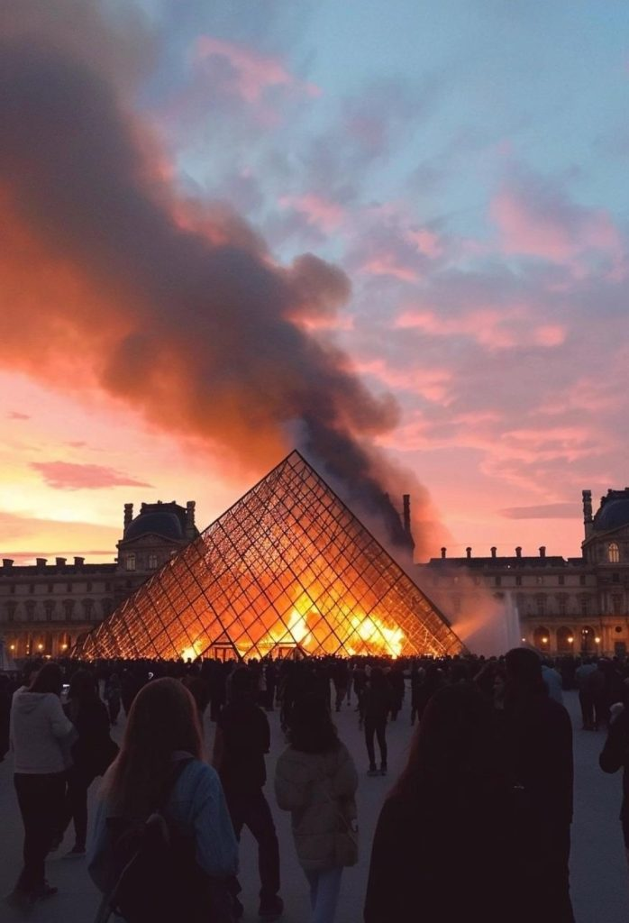
O pintor Cézanne non estaba de acordo en queimar o Louvre pero si coas razóns esgrimidas para facelo. Os museos, consagrados ás musas, esqueceran que a nai de todas elas era Mnemosine, a Memoria, así que a inercia aristocrática da arte, clienta de saberes e petos exclusivos, prolongábase nos espazos públicos aos que fora trasladada, diría que confinada. Aínda hoxe segue a ser un reto para os museos históricos, arqueolóxicos, de sitio… e de belas artes resultar accesíbeis, isto é, comprensíbeis, disfrutábeis alén dos saberes e cartos de cadaquén, cousa que non pasa cos museos chamados de ciencias, moito máis didácticos, dos que temos moito que aprender. En parte, creo eu, sucede porque as humanidades non son física ou matemáticas; unha pintura non é unha turbina, cun respecto gañado por anticipado. A turbina é útil e práctica. Ante unha turbina todos os profanos recoñecemos a nosa ignorancia e nos rendemos á explicación que nos ofrezan. Non ousaríamos opinar. É difícil caer no cuñadismo ante unha turbina nun museo.
Sen embargo, das humanidades calquera opina, coma se non houberan de ser explicadas. Pero resulta que calquera peza, pintura, resto arqueolóxico, escultura… require anos de estudo para comprendela, para gozala ou desprezala con rigor. Non é tanto cuestión de gusto canto de coñecemento. En definitiva, as pezas e os espazos que as albergan necesitan un contexto que nolas sitúe, que transparente a súa esencia para percibila.
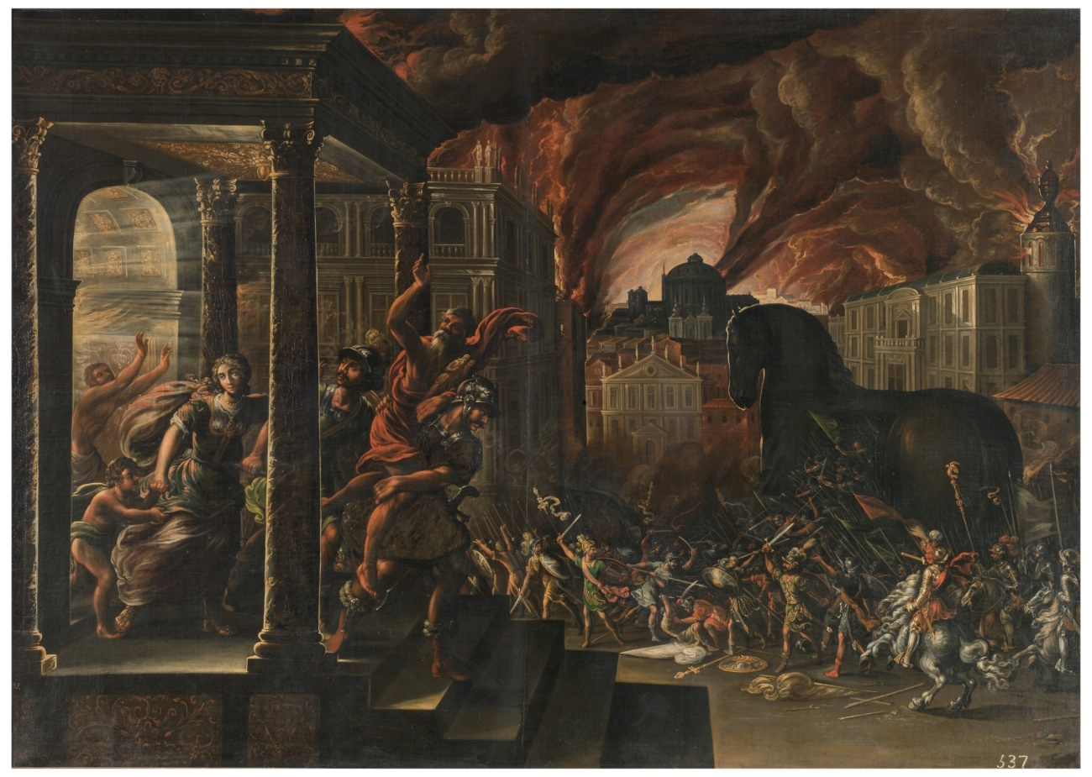
Ben, hai anos, con motivo das II xornadas pacegas, fantasiei con buscarlle unha orixe mítica á Rede Museística Provincial de Lugo, unha orixe mítica que xustifiquei por simple pracer persoal con certos datos históricos e documentación probatoria. Na miña fantasía, a Rede non nacera no 2006 senón o día 06 do mes de setembro do ano 1620 da man do VII conde de Lemos e da súa dona, Catalina de la Cerda, con motivo dunha simulación ou performance do asalto e posterior destrución de Troia.
Explico a ocurrencia: Pedro Fernández de Castro deixara o doce virreinato napolitano para volver aos seus estados de Lemos, onde recibía a xente como Góngora. Con motivo das celebracións do Rosario, organizou unha festa, ou, mellor, un festón ao que convidou ao mellorciño da nobreza galega e portuguesa do momento. Entre os atractivos do programa, había bailes de máscaras, touros, desfiles, fantasías pirotécnicas que incluían serpes volaoras que vomitaban foguetes e, en efecto, un simulacro teatralizado do asalto a Troia. Non faltou o célebre regalo envelenado, un cabalo de madeira construído a escala real, homérica. Collían nel até 50 cabaleiros! Un lenzo do pintor Juan de la Corte co incendio de Troia como asunto ilustra o que vos conto. De feito, ben puidera non ser un óleo de tema literario, mitolóxico, senón a expresión pintada dunha festa temática que realmente sucedía naquel século nos ambientes máis suntuosos.
Pero unha francachela barroca non o era se non ofrecía unha sesión de xogos de canas, que viña ser coma un torneo coreografiado, un entretemento a cabalo no que os contricantes, organizados en seis cuadrillas de seis cabaleiros, lanzábanse entre si canas, lanzas inocentes de madeira que eran repelidas con adargas ou escudos de coiro. Na cuadrilla do conde de Lemos participou Francisco Garza, o señor de Tor. Noutra cuadrilla contraria, o señor de Narla, Alonso Ordóñez das Seixas, tamén poeta, o primeiro tradutor en castelán da Poética de Aristóteles. Outro cadriño de Juan de la Corte do ano 1623, ao pouco da festa da que falo, serve para ilustrar o que en Monforte tivo lugar. Aquí o tedes, a imaxe dun xogo de canas, celebrado na praza maior da vila e corte.
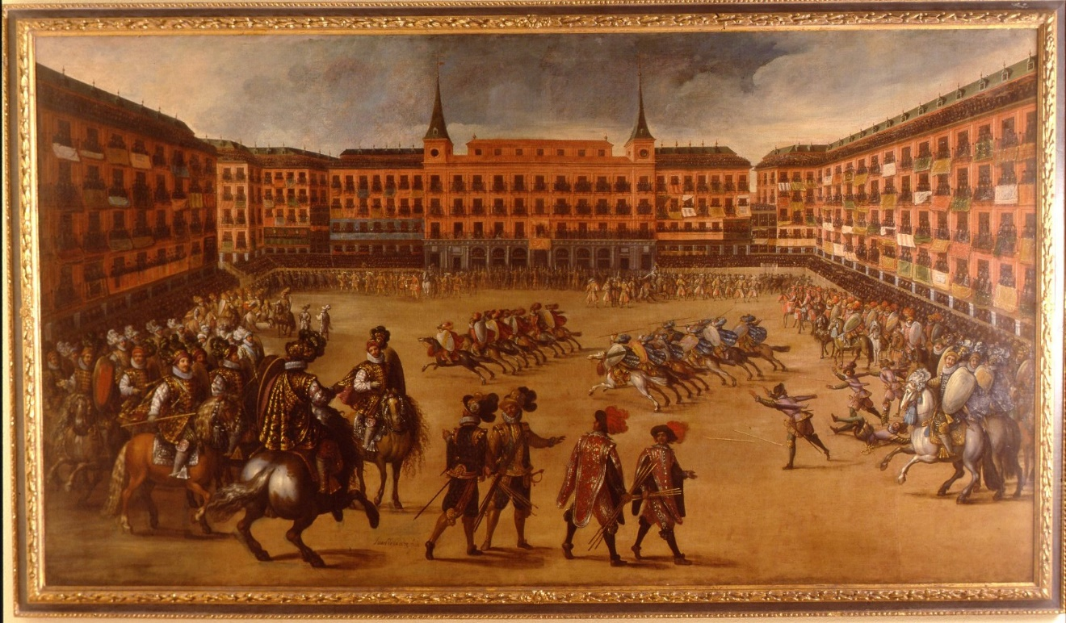

Poderíamos acudir a máis exemplos en demostración das orixes aristocráticas de pezas e coleccións, pero non insistirei. A Rede Museística, os seus museos, naceron como palacios de desfrute elitista, culteranista e, se queredes, un chisco snob. O público xeral que hoxe os visita non é aristocrático e se o fora, dubidaríamos das excelencias do seu gusto nun momento no que a alta nobreza cambiou a Cervantes por un lamborghini e, as rendas, polo comisionismo e o tráfico con mascaras anti covid para mercar iates horteras. O caso e que o público pode opinar o que lle pete, por suposto, do Pazo de Tor e da fortaleza de San Paio, pero igual un pouco de criterio non viría mal, e aí entra o traballo da investigación aplicada á educación. Por non dar nada por feito e combater as aparencias.
Porque daquel lapso de gloria do XVII restaron vestixios expostos ao público no contexto orixinal, e iso é o que nos incumbe: trenzar os feitos que habitan os documentos, neste caso, a descrición documentada da festa, que xa fora publicada a comezos do século XX, con outros feitos, con outra información, a que habita nas propias pezas e edificios.
Na chamada sala de torneos deste pazo, que talvez debería chamarse, en propiedade, sala de xogos de canas, amósanse catro selas de montar, tres delas de amazona, que teñen unha cronoloxía de comezos do século XVII. Sabemos que o señor de Tor acudiu á festa coa súa muller, un séquito cumprido e cuns vinte cabalos engalanados, de maneira que as monturas que vedes quizais participaron daquela xeira, incluída a última que vén de ser restaurada.
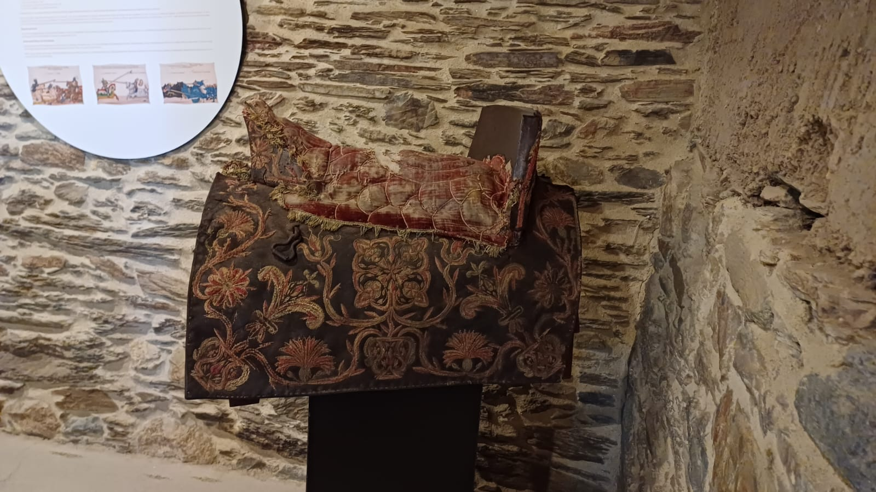
Dixen “quizais participaron” adrede, pois tampouco importa se participaron ou non, senón a fiabilidade, a credibilidade de que formen parte dun contexto histórico que ilustre o SIGNIFICADO do que estamos a ver. O contexto proporciona, e perdón pola obviedade, mais niso estamos, o contexto proporciona o CONTIDO das formas, das pezas. A sela de montar con flores de lis bordadas en seda, o veludo, a simple vista pareceranos bonita ou fea. Co contexto dun cerimonial no que puido participar, pareceranos bonita ou fea, tamén, pero comprenderémola, apreciarémola ou desprezarémola con criterio.
Se nos imos a San Paio de Narla, atoparemos o fogar no que Alonso Ordóñez das Seixas viviu coa señora que lle deu apelidos, prestixio e casoplón, Brianda das Seixas e Tovar. Da fortaleza vimos de facer unha meticulosa revisión dos documentos que nola explican como o que foi en realidade: un palacio, outrora fortaleza arrasada pola revolta irmandiña.
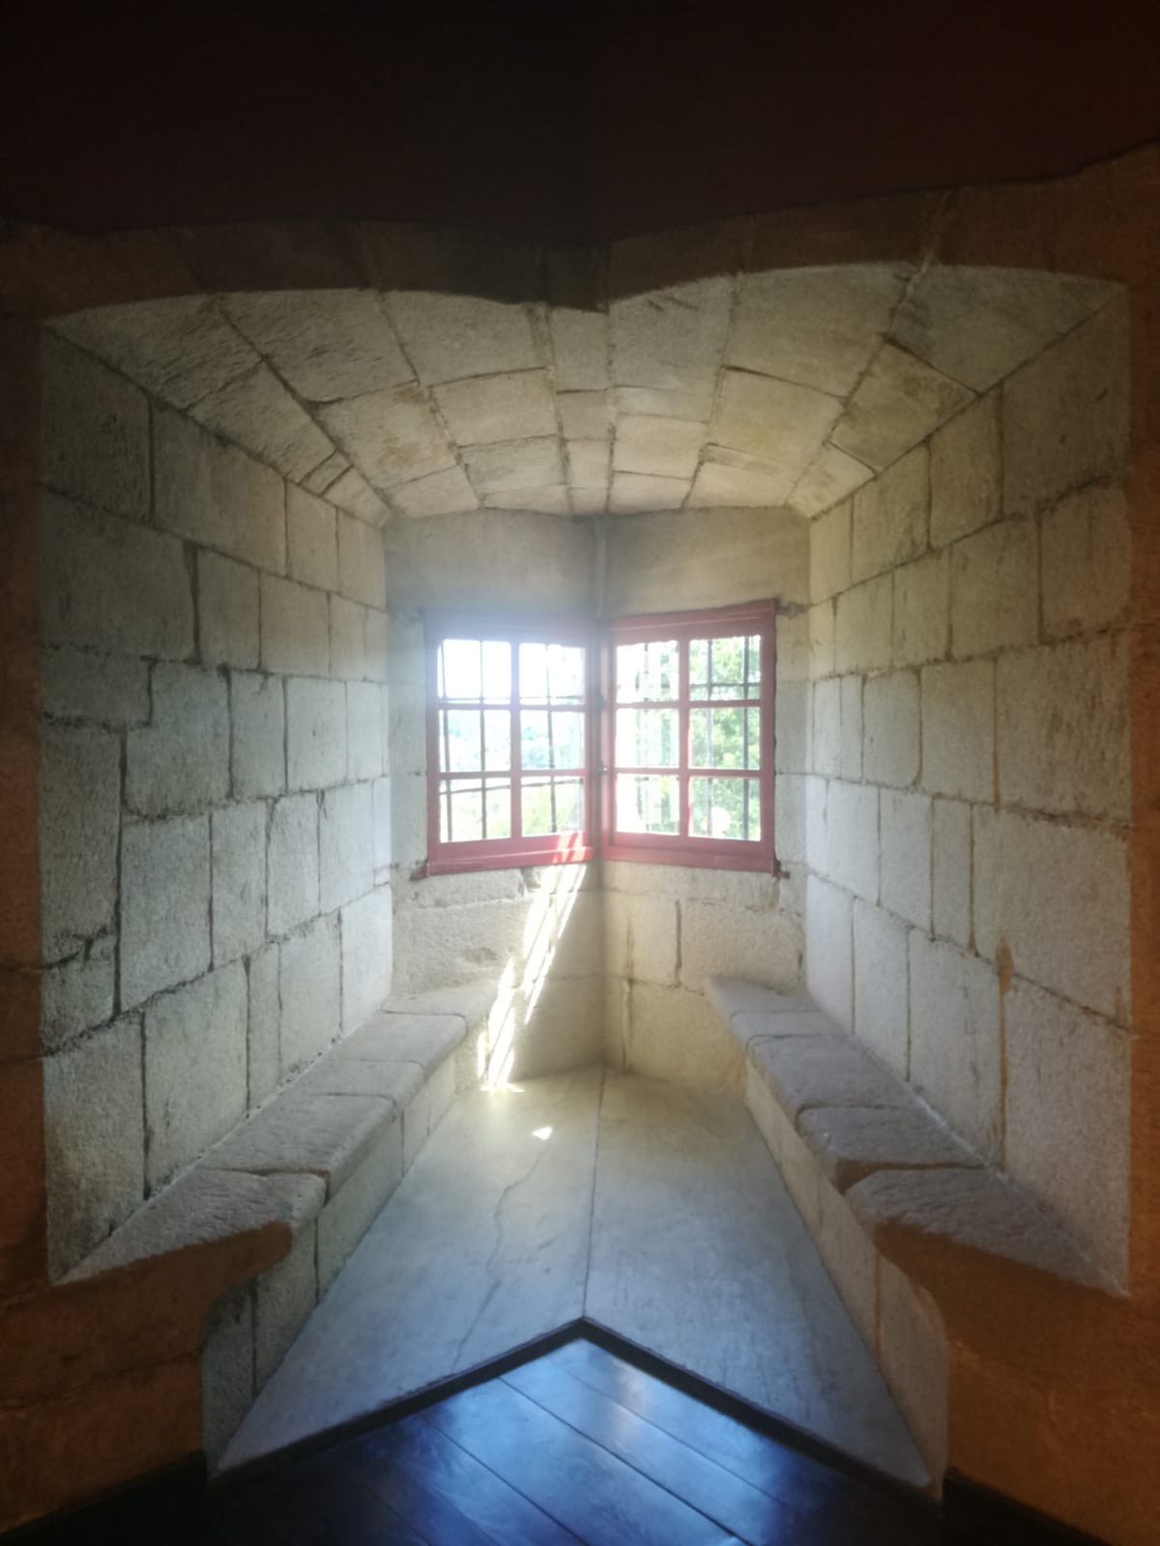
Esa revisión contextualiza mellor os faladoiros coma este de esquina, o máis espectacular, demostrativo dun traballo de cantería de raizame medieval pero con pretensións humanistas. Faladoiros que nada tiñan que ver cando se fixeron coas funcións propias dun castelo.
Obxectos e espazos son algo máis que obxectos e espazos. O faladoiro revela outra forma de vivir, outra forma de emocionarse que, para os anos iniciais do século XVI en que foi construído, supuña unha forma inédita. Coa investigación educativa preténdese que quen se adentre no faladoiro transcenda a súa mirada superficial e poida imaxinar, sentir o pracer dunha lectura en silencio, posto que foi entón cando comezou a desenvolverse ese fenómeno extraordinario que hoxe é habitual: ler para dentro, e polo tanto, falar para un mesmo. Sabendo que Alonso Ordóñez das Seixas publicou a súa tradución en 1626 como “señor de San Paio”, so resta imaxinármolo no faladoiro.
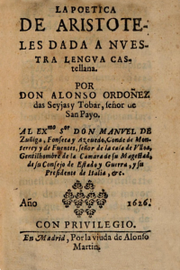

Así que os obxectos, belos ou non, contan historias que se nos pasan desapercibidas as máis das veces, ben porque damos por feito que non existen esas historias, porque as ignoramos ou porque non sabemos facer as preguntas adecuadas. Sen saír de Narla, no primeiro andar da antiga torre da Homenaxe, asoman dous vestixios da fortaleza e unha promesa do contrario.
De novo, imos aos documentos que nos relatan os feitos. Son documentos que requiren anos de estudo e práctica para poder lelos e entendelos.

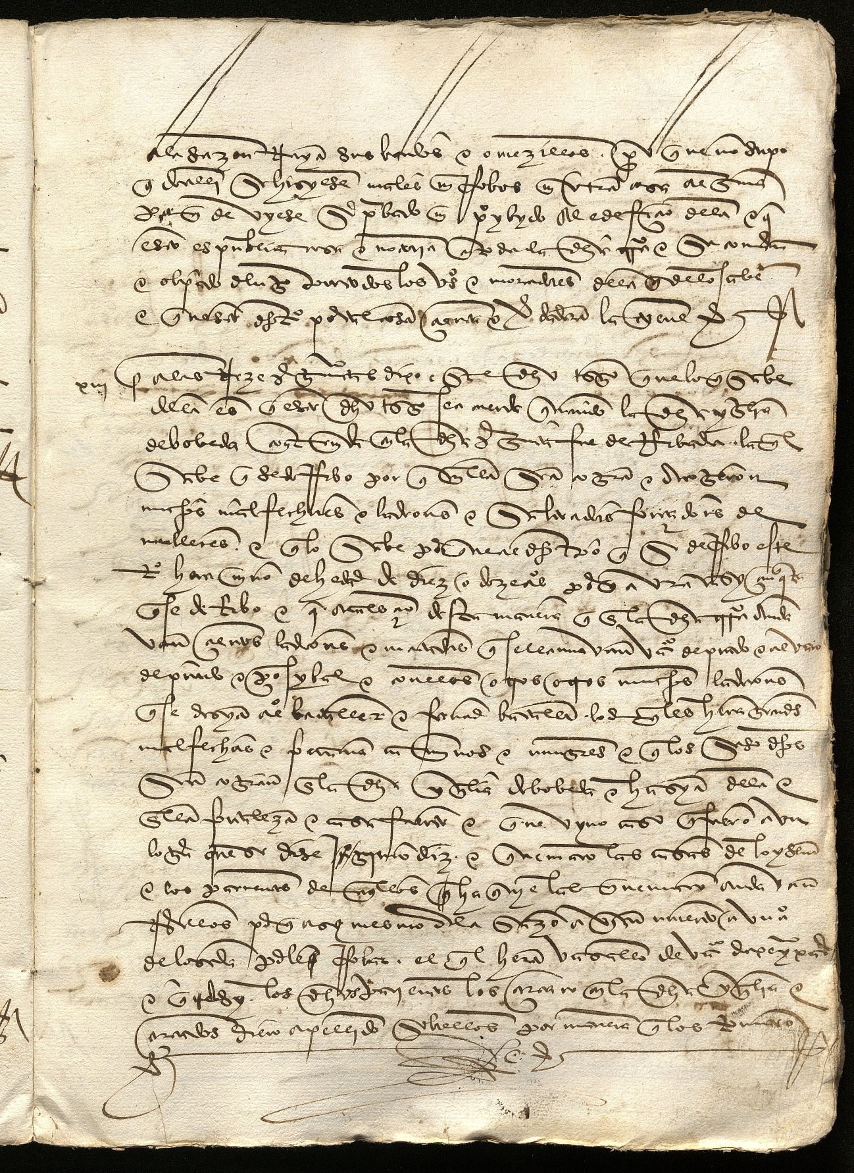
Este documento é un interrogatorio do ano 1510 a unha testemuña nun preito entre o señor de Narla, Vasco das Seixas, e o bispo de Lugo, Pedro Ribera. A testemuña, de nome Alonso Martín, tiña 60 anos cando foi preguntado por certos feitos que él presenciara sendo un neno de 10 ou 12 anos. É dicir, o documento é unha fonte escrita, si, pero rexistra un relato baseado na memoria, no recordo, de maneira que non é de todo fiábel. Aporta datos e información que podemos contrastar, por exemplo, con máis testificacións… baseadas á súa vez na memoria. En fin, o que vén dicir o vello que foi neno é que 10 anos antes das revoltas irmandiñas, o señor de Narla, Vasco das Seixas o Vello, queimou a igrexa de Santalla de Bóveda porque fora convertida nunha fortificación que amparaba aos irmáns Prado e os seus homes, e que estes roubaban, asaltaban camiños, queimaban casas e forzaban mulleres. Vasco das Seixas meteunos presos en Xiá. A un deles amputoulle un pé; outro foi empozado, é dicir, afogado no propio foxo; outro foi degolado e decapitado… Un outro conseguiu fuxir do calabozo, chegou ao alto da torre, asomouse por unha das ameas e un peón do Seixas disparoulle unha frecha cunha bésta dende abaixo. Matouno. Ben… o neno presenciou todo isto. E máis nenos entrevistados 50 anos despois dos feitos relatados arroxaron versións semellantes. O documento é o suficientemente interesante para estudiarmos académicamente a xustiza medieval e a súa aplicación nos señoríos, a existencia de forcas e picotas, a pedagoxía do medo que suscitaba a exposición pública dos axustizados. Hai material para construírmos un relato onde o principal obxectivo sexa a produción de coñecemento, puro e duro.
O coñecemento é unha das búsquedas, quizais debera ser a máis importante, das universidades. Tamén dos museos. Mais os museos terán que ir máis aló dese coñecemento que é loábel e suficiente por si mesmo nun departamento universitario. Atendendo aos desexos de queimar o Louvre que o propio Cézanne afirmaba comprender, debemos facer chegar ese coñecemento a quen non sexa experto en xustiza medieval, en arte sacra, en iconografía, en arqueoloxía, en pintura romántica, en arquitectura e iconografía góticas ou no que corresponda. Porque a xente que non é experta en todo iso é unha moi ampla maioría. E aí entra o discurso educativo, diría que non formal, e a súa relación cos espazos dun edificio histórico que deixa de ser un bonito, abraiante, inquietante, feo ou o que sexa almacén de pezas, para ser un espazo que contén historias entrelazadas, que pode provocar emocións ou esa admiración derivada do coñecemento
No primeiro andar da torre de Narla aínda é visíbel o alxube onde arroxaban aos reos. Agora temos asímesmo documentación coa que contrastar os feitos que alí durmían co lugar que ocuparon, isto é, dar verosimilitude a esta estancia. Darlle contido. Neste primeiro andar conxúganse dúas idiosincrasias. Por unha banda, temos unha fiestra ampla, de comezos do XVI. A promesa á que me refería antes. Unha arquitectura extravertida, con léxico clásico na marcación exterior, síntoma dunha nobreza humanizada que promete con esa apertura abandonar o comportamento que provocara a insurrección de 1467.
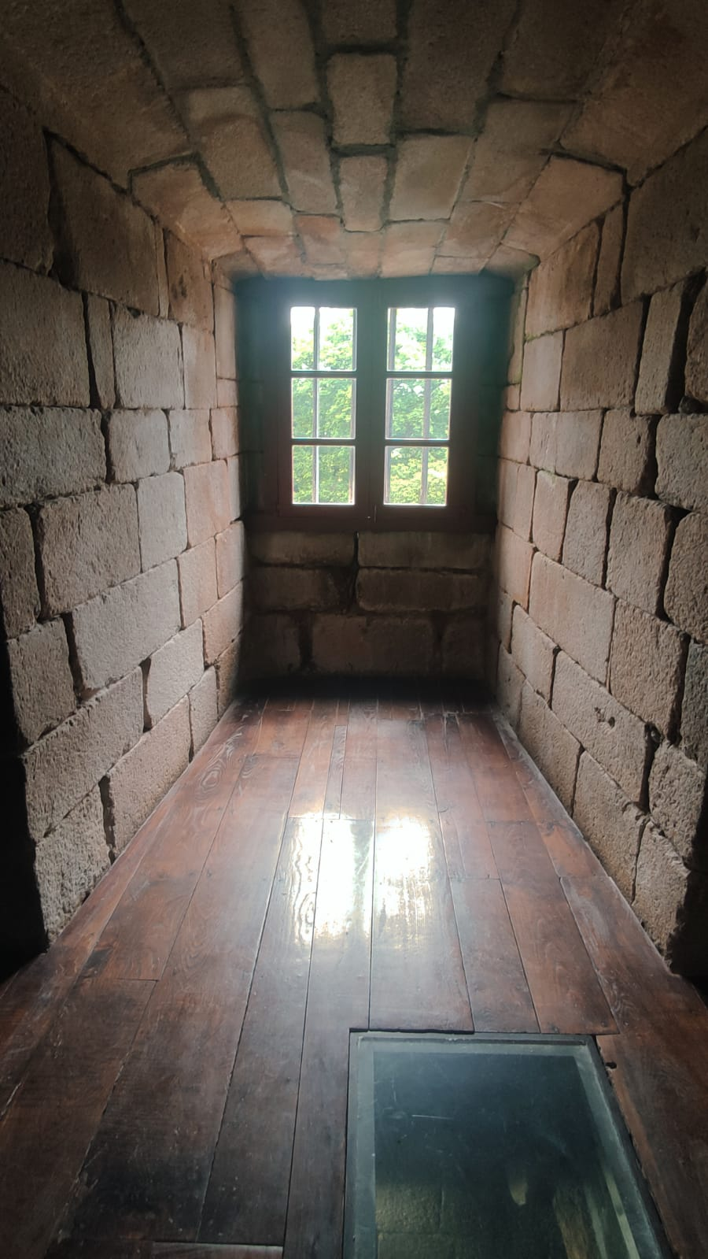
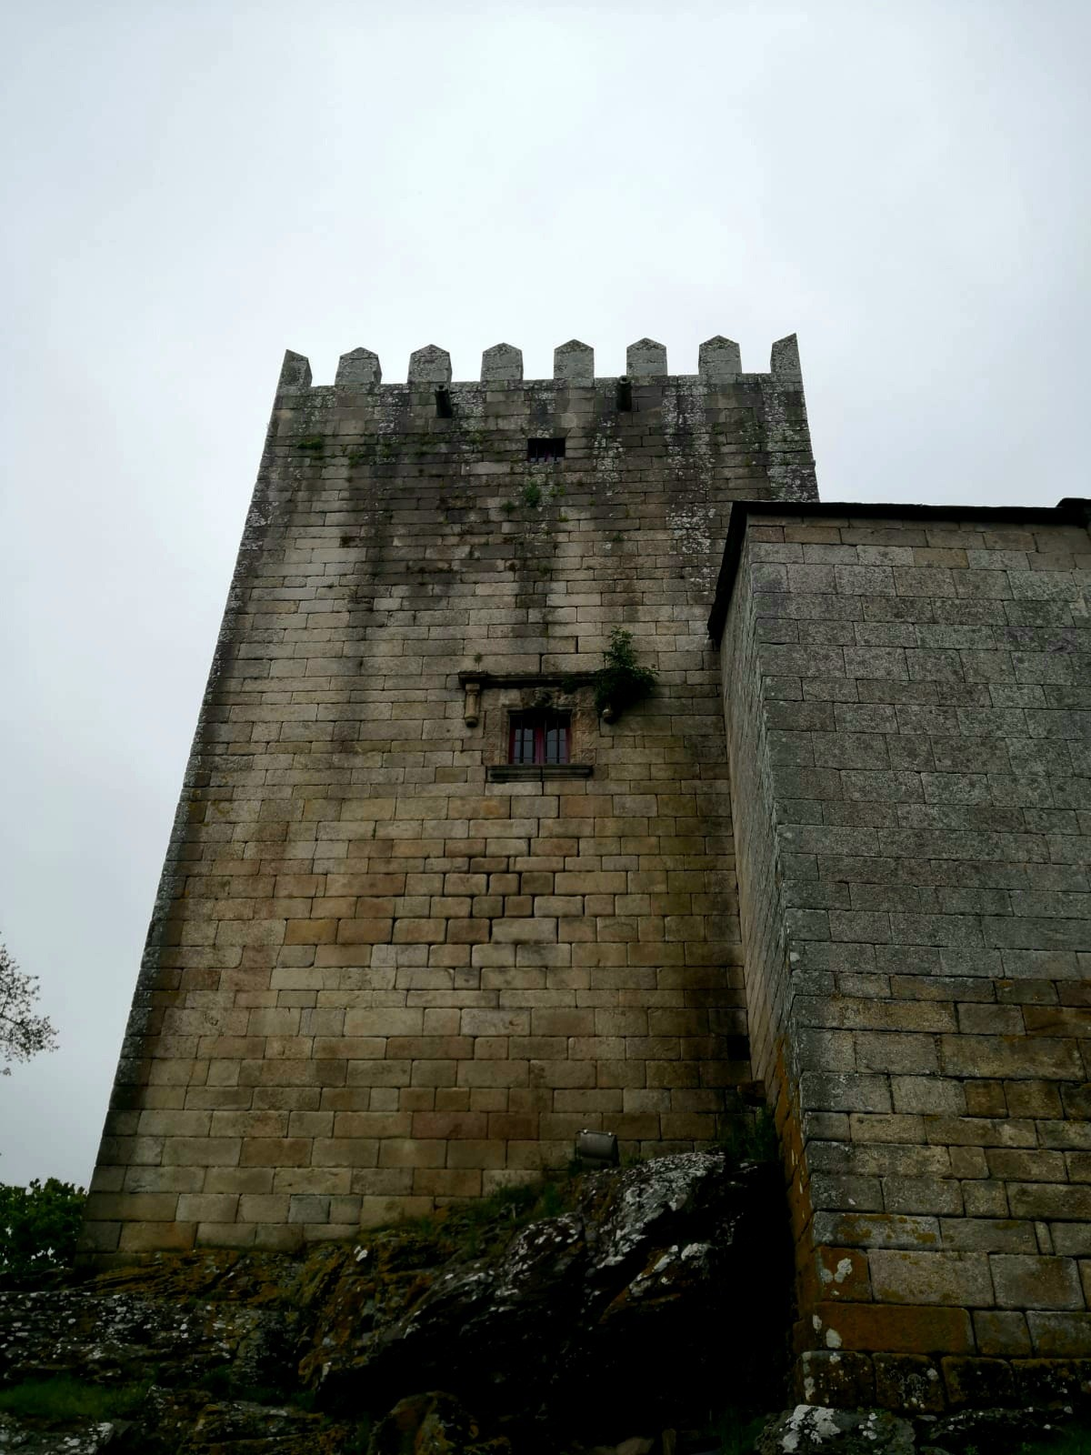
No chan, o calabozo, mostra elocuente dunha función básica das fortalezas medievais, imaxes de poder nunha paisaxe señorializada, torres infranqueables, de muros espesos e escuros calabozos. Na parede oposta á xanela renacentista, a única cámara de tiro, coa súa seteira, que conservou a construción trala derruba irmandiña.
Unha soa estancia resume os cambios de mentalidade, o paso da Idade Media á Moderna, dunha arquitectura medieval a outra humanizada. Até hai pouco, esta sala estaba inzada de vitrinas que distorsionaban a comprensión, tanto do espazo como das pezas expostas. O museo deviñera en contedor de pezas sen un argumentario, sen que houbese unha explicación que casara a natureza desta cámara co súa propia historia e coas armas brancas que se amosaban. Tanto podían exhibirse floretes ou puñais coma cerámicas ou queixos, nunha degradación da historicidade, nun desafiuzamento do contexto.
Agora a fiestra loce no seu contraste co calabozo, coa inclusión ademais dun discurso conciso que nolo explica. A cámara de tiro é accesíbel, deixa de estar tapada. É un simple exemplo de como a investigación torna as cousas, amais de producir coñecemento no ámbito dun museo, altera o discurso educativo, plantexado coma unha invitación a coñecer.
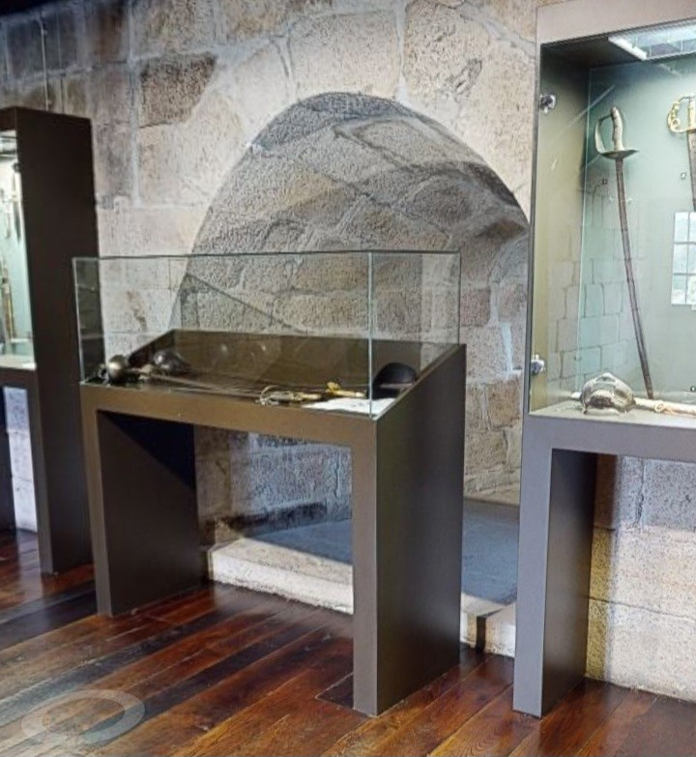
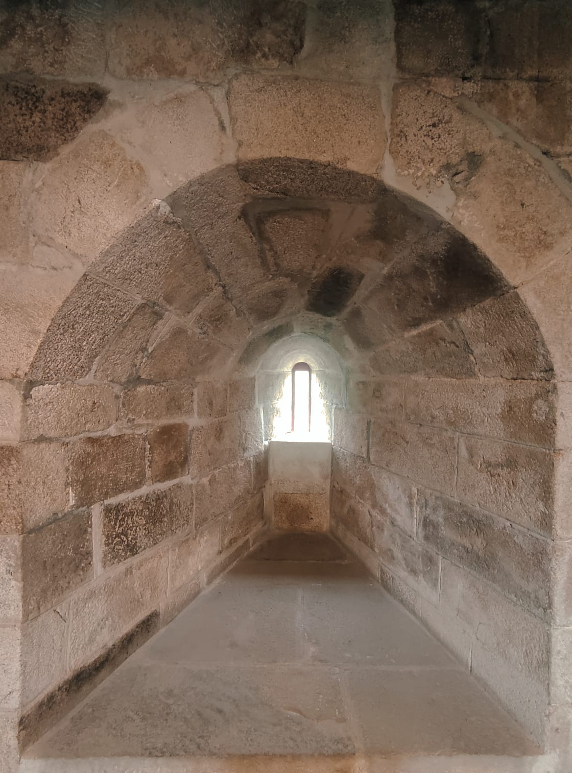

Porque ao contrario do coñecemento erudito e pechado, seguro que por masturbatorio moir pracenteiro, o coñecemento no ámbito das humanidades xenerado de cara a un discurso educativo si ten que ser útil no sentido de que por forza debe ser accesíbel, debe axudar a comprender a realidade e a xerar un criterio persoal seducindo.

O criterio non deixa de ser unha bagaxe de filtros que construímos, que nos axudan a elixir ou descartar nunha época das máis complexas, pola inxente cantidade de bulos e pola irrupción dese terríbel oxímoron chamado IA.
Dende os museos pretendemos chegar á verdade dos feitos, tanto dos feitos que habitan os documentos, como dos que habitan as pezas e os espazos que as acollen. Pero esa pretensión de verdade, que é válida para un catálogo, debe transcender, irradiarse.
O exemplo coido que máis evidente é o da planta baixa deste pazo. O pazo abríu como museo no 2006. De acordo coas condicións da última propietaria que fixo a doazón, respectouse o estado orixinal dos cuartos e salóns que compoñen o primeiro andar, a planta nobre da casa. Sen embargo, a planta baixa, o espazo da servidume, das serventas concretamente, ficou pechado. Os cuartos do servizo, a zona do tear, o aseo das criadas, permaneceran esquecidos durante décadas, convertidos nun almacén de trastos e lixo.
No marco do proxecto Soterradas, decidiuse literalmente desenterrar a historia agochada baixo tanto lixo e amosar ao público estes espazos, tan expresivos coma os do primeiro andar. O traballo de, digamos, musealización, foi levado a cabo cun traballo de investigación documental, de estudo destes espazos e dos seus contidos, pero sobre todo foi unha investigación testemuñal, semellante ao acontecido co alxube de Narla: baseado na memoria, nos recordos da última criada do Pazo, Ángeles Rivada.
O resultado fala por si solo. Agora enténdese máis nítidamente os privilexios da fidalguía porque rescatamos o seu contraste.
Velaí algúns exemplos.
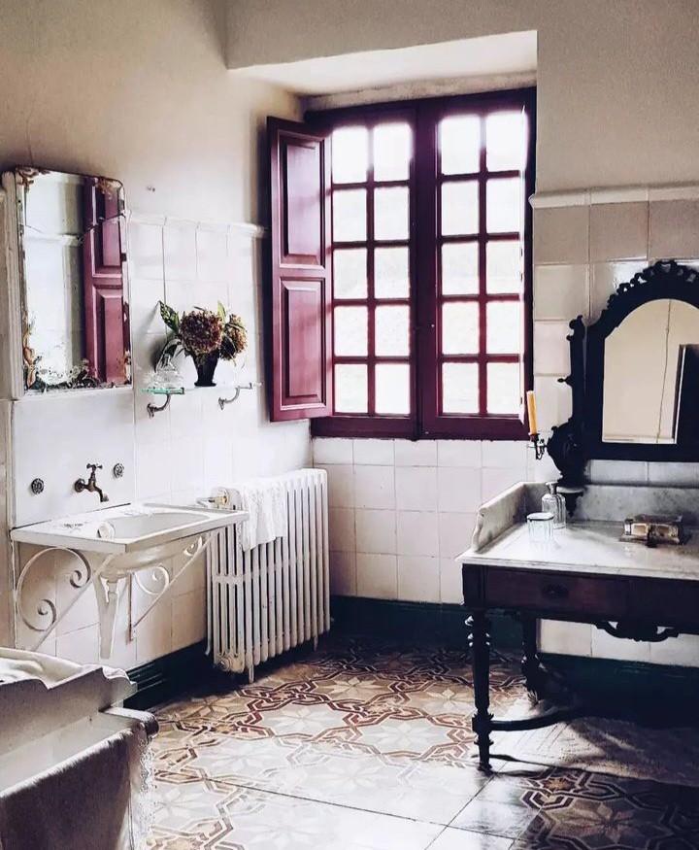
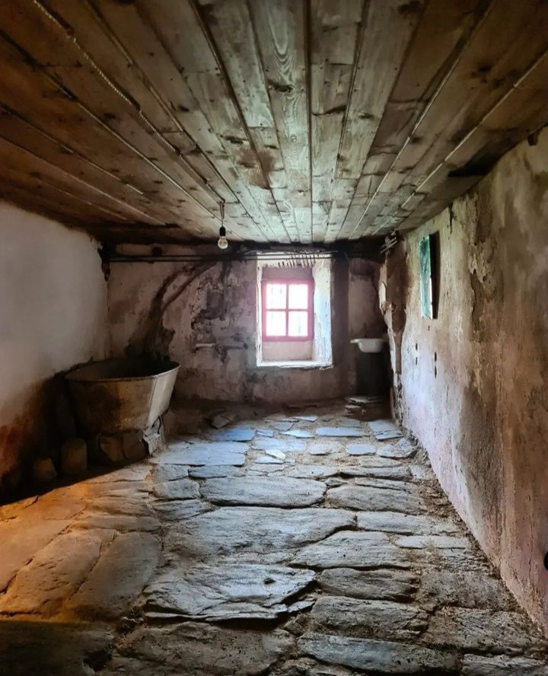

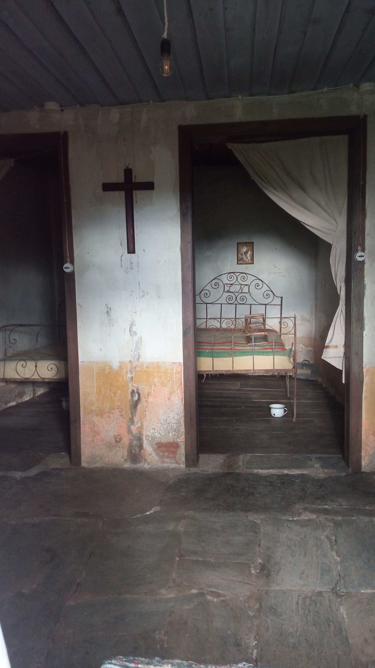

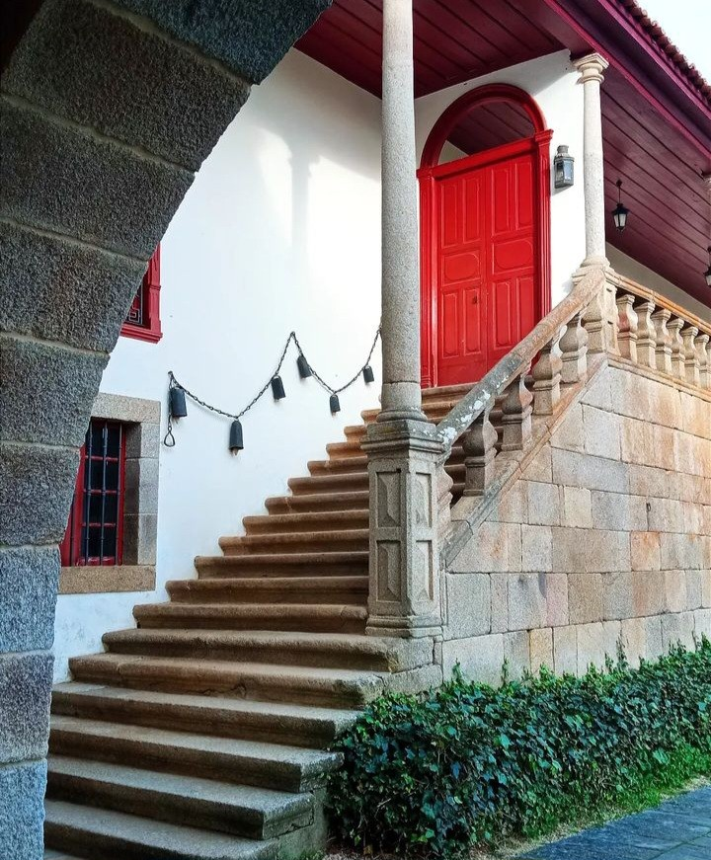

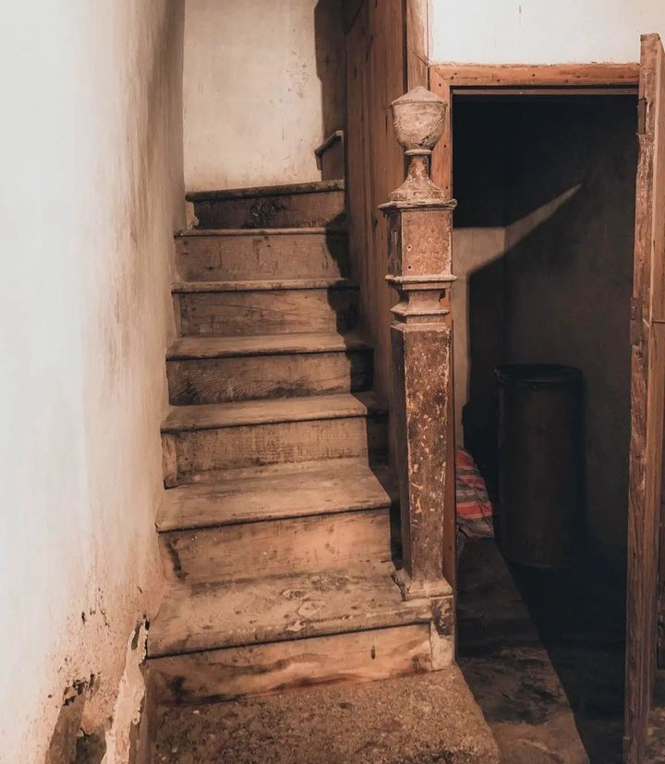

En conclusión, o discurso educativo debe ser o fin da investigación nos museos, non un medio para chegar ao coñecemento senón unha consecuencia deste. A investigación será o punto de partida para formar criterios, os filtros suficientes para discernir. Vistos os exemplos da Fortaleza e do Pazo, todo o traballo de investigación, erudito, se queredes, aristocrático, que sustenta esas imaxes puras dos espazos e dos seus contidos, termina por transparentarse, por expresar sen rodeos o esencial. Así que o esencial serve para alomenos sospeitar, por exemplo, de que a imaxe do Louvre ardendo fose un bulo xerado por intelixencia artificial, e coma ese, tantos outras adulteracións ou manipulacións.

